Министерство образования Республики Беларусь
Учреждение образования
БЕЛОРУССКИЙ ГОСУДАРСТВЕННЫЙ УНИВЕРСИТЕТ
ИНФОРМАТИКИ И РАДИОЭЛЕКТРОНИКИ

Факультет компьютерных систем и сетей
Кафедра программного обеспечения информационных технологий
Дисциплина: Основы алгоритмизации и программирования (ОАиП)

ОТЧЕТ
по лабораторной работе №6

Тема работы:
Работа с динамическими структурами данных

Выполнил
студент: гр. 751003 Стубеда В.Д.

Проверил: Фадеева Е.П.

Минск 2017

Содержание
1 Постановка задачи 3
2 Структура данных 4
3 Схема алгоритма решения задачи по ГОСТ 19.701-90 5
4 Результаты расчетов 7
Приложение А 8
Приложение Б 15

Постановка задачи
В ресторане имеется меню с указанием названия блюда, его категории (холодные закуски, супы и десерты) и цены. Также имеется список заказов за текущие сутки. Каждая запись списка содержит: номер заказа, номер столика, название блюда, количество порций. Программа выполняет:
- определяет самое «популярное» блюдо в категории;
- определяет самый «прибыльный» заказ;
- выдает номера заказов по убыванию суммы заказа.

Примечания:
- в записи списка также записывается сумма заказа;
- для хранения заказов используется двунаправленный список;
- исключающие ситуации не обрабатываются;
- каждая категория состоит из трёх блюд.

Структура данных
Таблица 1 – Данные
Элементы данных | Рекомендуемый тип | Назначение
CurrOrder | POrder | Динамическая структура категории: двунаправленный список
OrderList | TOrderList | Запись хранящая начало и конец списка
NumOfCategories | Integer | Номер категории блюд
NumOfDish | Integer | Номер блюда
NumOfServings | Integer | Количество порций
TopDish | Integer | Номер самого «популярного» блюда в категории
NumOfOrder | Integer | Номер заказа
Direction | Byte | Переменная управления циклом
RatingOfDishes | Аrray [1..3] of Аrray [1..3] of Integer | Массив хранящий количество заказанных блюд
ProfitableOrder | Real | Самый «прибыльный» заказ
NumAndPricesOfOrders: | array of TNumAndPriceOfOrder = record  NumOfOrder:Integer;  Price: Real | Массив записей хранящий номер заказа и его итоговою сумму
NumAndPriceOfOrder | TNumAndPriceOfOrder = record  NumOfOrder:Integer;  Price: Real | Номер заказа и его итоговая сумма
f1 | Boolean | Флаг
i | Integer | Переменная для цикла
j | Integer | Переменная для цикла

Схема алгоритма решения задачи по ГОСТ 19.701-90
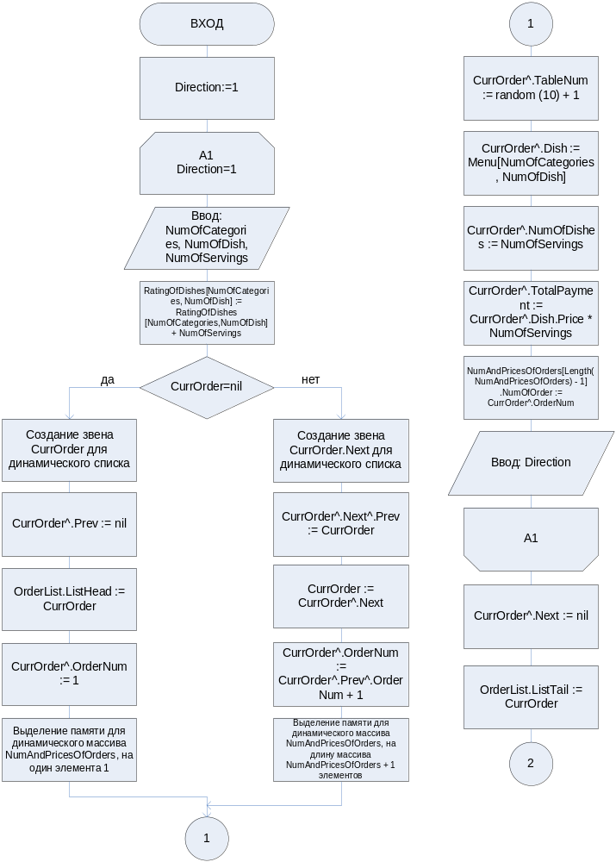
Рисунок 1 – Графическая схема алгоритма

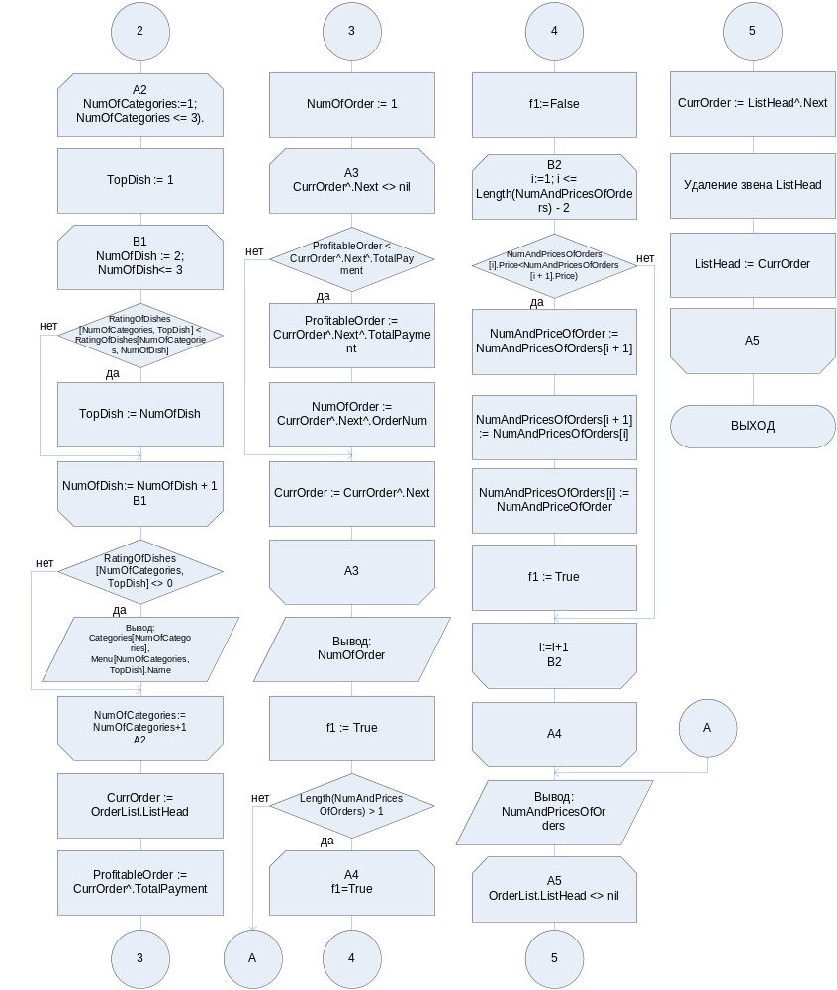
Рисунок 2 – Графическая схема алгоритма

Результаты расчетов
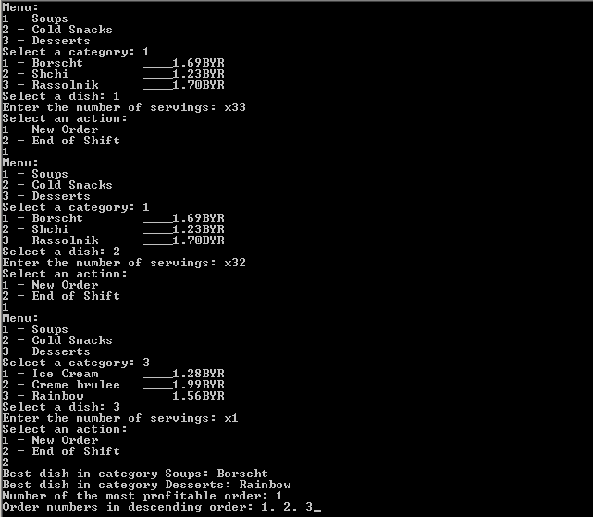

Рисунок 3 – Результаты расчетов

Приложение А
(обязательное)
Исходный код программы.

program LinkedList;
//This program personifies the restaurant's menu.
//The menu consists of soups, snacks and desserts

{$APPTYPE CONSOLE}

uses
SysUtils;

type
TDish = record
Name: String;
Price: Real;
end;
//TDish - this is a record consisting of
//the name of the dish and its price

TNumAndPriceOfOrder = record
NumOfOrder: Integer;
Price: Real;
end;
//TNumAndPriceOfOrder - this is a record consisting
//of the num of the order and its price

TCategories = array [1..3] of TDish;
//TCategories - this is array of dishes

TMenu = array [1..3] of TCategories;
//TMenu - this array of categories

POrder = ^TOrder;
TOrder = record
OrderNum, TableNum: Integer;
Dish: TDish;
NumOfDishes: Integer;
TotalPayment: Real;
Next, Prev: POrder;
end;
//dynamic chain consisting of links.
//the link, called the Order, consists of its number,
//the number of the table, the dish and the total amount

TOrderList = record
ListHead: POrder;
ListTail: POrder;
end;
//TOrderList - entry storing beginning and end of the list

const
Categories: array [1..3] of String = ('Soups', 'Cold Snacks', 'Desserts');
//Categories - array of Categories

Menu: TMenu = (((Name: 'Borscht'; Price: 1.69), (Name: 'Shchi'; Price: 1.23), (Name: 'Rassolnik'; Price: 1.70)), ((Name: 'lettuce Olivier'; Price: 1.11), (Name: 'Russian salad'; Price: 0.78), (Name: 'Greek salad'; Price: 2.15)), ((Name: 'Ice Cream'; Price: 1.28), (Name: 'Creme brulee'; Price: 1.99), (Name: 'Rainbow'; Price: 1.56)));
//Menu - array of Menu

var
CurrOrder: POrder;
//CurrOrder - Current Order

NumOfCategories, NumOfDish, NumOfServings, TopDish, NumOfOrder: Integer;
//NumOfCategories - Num Of Categories
//NumOfDish - Num Of Dish
//TopDish - Top Dish
//NumOfServings - Num Of Servings
//NumOfOrder - Num Of Order

OrderList: TOrderList;
//OrderList - Order List

Direction: Byte;
//Direction - Direction

RatingOfDishes: array[1..3]of array[1..3] of Integer;
//RatingOfDishes - Rating Of Dishes

ProfitableOrder: Real;
//ProfitableOrder - Profitable Order

NumAndPricesOfOrders: array of TNumAndPriceOfOrder;
//NumAndPricesOfOrders- array of Num And Price Of Order

NumAndPriceOfOrder: TNumAndPriceOfOrder;
//NumAndPriceOfOrder - Num And Price Of Order
f1: Boolean;
//f1 - Flag

i, j: Integer;

begin
//initializing array called RatingOfDishes
for i := 1 to 3 do
for j := 1 to 3 do
RatingOfDishes[i, j] := 0;

//initializng loop
Direction := 1;

//the beginning of the order entry cycle.
//in the beginning there is a choice from
//categories: soups, snacks and desserts.
//then, after choosing a category, dishes
//from this category are providing.
//then the program creates a link and writes
// the necessary data there.
//at the end, the user is asked whether to
// place a new order or complete the shift
while Direction = 1 do
begin
(*output Menu and input Num Of Categories*)
writeln ('Menu:');
for i := 1 to 3 do
writeln (i,' - ',Categories [i]);
write ('Select a category: ');
readln (NumOfCategories);

(*output dishes from the chosen category and input Num Of Dish*)
for i := 1 to 3 do
with Menu[NumOfCategories, i] do
writeln (i, ' - ', Name, '____', Price:0:2, 'BYR');
write ('Select a dish: ');
readln (NumOfDish);

(*input Num Of Servings*)
write ('Enter the number of servings: x');
readln (NumOfServings);

(*adding the number of dishes in the Rating Of Dishes*)
RatingOfDishes[NumOfCategories, NumOfDish] := RatingOfDishes[NumOfCategories, NumOfDish] + NumOfServings;

(*if there are no links yet - create a link and mark the beginning of the list*)
if CurrOrder = nil then
begin
{creation of a link}
New(CurrOrder);

{initializing of the link and Order List}
CurrOrder^.Prev := nil;
OrderList.ListHead := CurrOrder;

{initializng Order Num and Num And Prices Of Orders}
CurrOrder^.OrderNum := 1;
SetLength (NumAndPricesOfOrders, 1)
end

(*otherwise, a new link is created and everything goes on as usual*)
else
begin
{creation of a link}
New(CurrOrder^.Next);

{initializing of the link}
CurrOrder^.Next^.Prev := CurrOrder;
CurrOrder := CurrOrder^.Next;

{initializng Order Num and Num And Prices Of Orders}
CurrOrder^.OrderNum:=CurrOrder^.Prev^.OrderNum + 1;
SetLength (NumAndPricesOfOrders, Length(NumAndPricesOfOrders) + 1)
end;

(*input Table Num, Dish, Num Of Dishes, Total Payment, Num And Prices Of Orders*)
CurrOrder^.TableNum := random (10) + 1;
CurrOrder^.Dish := Menu[NumOfCategories,NumOfDish];
CurrOrder^.NumOfDishes := NumOfServings;
CurrOrder^.TotalPayment := CurrOrder^.Dish.Price * NumOfServings;
NumAndPricesOfOrders[Length(NumAndPricesOfOrders) - 1].Price := CurrOrder^.TotalPayment;
NumAndPricesOfOrders[Length(NumAndPricesOfOrders) - 1].NumOfOrder := CurrOrder^.OrderNum;

(*user are choosing - New ORder or End of Shift*)
writeln ('Select an action:');
writeln ('1 - New Order');
writeln ('2 - End of Shift');
readln (Direction)
end;

//completion of the list
CurrOrder^.Next := nil;
OrderList.ListTail := CurrOrder;

//cycle to find the most popular dish in each category
for NumOfCategories := 1 to 3 do
begin
(*initializing Top Dish*)
TopDish := 1;

(*cycle to find most popular dish in each category*)
for NumOfDish := 2 to 3 do
begin
{if Top Dish less popular then Current Dish then Top Dish - Current Dish}
if RatingOfDishes[NumOfCategories, TopDish] < RatingOfDishes[NumOfCategories, NumOfDish] then
TopDish := NumOfDish
end;

(*if RatingOfDishes not equal to zero then output it*)
if RatingOfDishes[NumOfCategories, TopDish] <> 0 then
writeln ('Best dish in category ', Categories[NumOfCategories], ': ', Menu[NumOfCategories, TopDish].Name);
end;

(*initializing loop*)
CurrOrder := OrderList.ListHead;
ProfitableOrder := CurrOrder^.TotalPayment;
NumOfOrder := 1;

(*cycle to find the most profitable order*)
while CurrOrder^.Next <> nil do
begin
{if Total Payment of Next Order more then Current -
Profitable Order if changing}
if ProfitableOrder<=CurrOrder^.Next^.TotalPayment then
begin
ProfitableOrder:=CurrOrder^.Next^.TotalPayment;
NumOfOrder := CurrOrder^.Next^.OrderNum
end;

{transition to the next link}
CurrOrder := CurrOrder^.Next
end;

(*ouptput Most Profitable Order*)
writeln ('Number of the most profitable order: ', NumOfOrder);

//initializin loop
f1 := True;

//if length of NumAndPricesOfOrders more then 1-go next
if length(NumAndPricesOfOrders) > 1 then

//bubble sorting cycle with flag
//while f1 - true do sorting
while f1 do
begin
(*initializing flag*)
f1 := False;

(*bubble sorting cycle*)
for i := 0 to length(NumAndPricesOfOrders) - 2 do
if NumAndPricesOfOrders[i].Price < NumAndPricesOfOrders[i + 1].Price then
begin

{variable switch}
NumAndPriceOfOrder:= NumAndPricesOfOrders[i+1];
NumAndPricesOfOrders[i + 1] := NumAndPricesOfOrders[i];
NumAndPricesOfOrders[i] :=NumAndPriceOfOrder;

{change flag}
f1 := True
end
end;

//output order numbers in descending order
write ('Order numbers in descending order: ', NumAndPricesOfOrders[0].NumOfOrder);
for i := 1 to length(NumAndPricesOfOrders) - 1 do
write (', ', NumAndPricesOfOrders[i].NumOfOrder);

//deleting a dynamic list
with OrderList do
while ListHead <> nil do
begin
CurrOrder := ListHead^.Next;
Dispose(ListHead);
ListHead := CurrOrder
end;

readln
end.

Приложение Б
(обязательное)
Тестовые наборы
Тест 1

Тестовая ситуация: Проверка работы программы
Исходные данные: Borscht x33; Shchi x32; Rainbow x1
Ожидаемый результат:
Best dish in category Soups: Borscht
Best dish in category Desserts: Rainbow
Number of the most profitable order: 1
Order numbers in descending order: 1, 2, 3
Полученный результат:

Рисунок 4 – Полученный результат

